**TRƯỜNG ĐẠI HỌC CẦN THƠ**

**TRƯỜNG CÔNG NGHỆ THÔNG TIN & TRUYỀN THÔNG**

**KHOA CÔNG NGHỆ THÔNG TIN**

**NIÊN LUẬN CƠ SỞ**

**NGÀNH CÔNG NGHỆ THÔNG TIN**

**ĐỀ TÀI**

**XÂY DỰNG WEBSITE BÁN SÁCH**

**Giảng viên hướng dẫn: Sinh viên thực hiện:**

**TS. Thái Minh Tuấn Trần Hồng Hoàng Huy**

**MSSV: B1702724**

**Cần Thơ, 11/2023**

# ĐÁNH GIÁ KẾT QUẢ THỰC HIỆN NIÊN LUẬN CƠ SỞ

......................................................................................................................... ..........................................................................................................................................

.......................................................................................................................................... .......................................................................................................................................... .......................................................................................................................................... .......................................................................................................................................... .......................................................................................................................................... .......................................................................................................................................... .......................................................................................................................................... .......................................................................................................................................... .......................................................................................................................................... ..........................................................................................................................................

.......................................................................................................................................... ..........................................................................................................................................

..........................................................................................................................................

.......................................................................................................................................... .......................................................................................................................................... .......................................................................................................................................... .......................................................................................................................................... .......................................................................................................................................... .......................................................................................................................................... .......................................................................................................................................... .......................................................................................................................................... .......................................................................................................................................... ..........................................................................................................................................

.......................................................................................................................................... .......................................................................................................................................... .......................................................................................................................................... .......................................................................................................................................... .......................................................................................................................................... .......................................................................................................................................... ..........................................................................................................................................

..........................................................................................................................................

Cần Thơ, ngày.....tháng.....năm 2023

**Giảng viên hướng dẫn**

# LỜI CẢM ƠN

Để đề tài này đạt được kết quả tốt đẹp, em đã nhận được sự hỗ trợ tạo điều kiện, giúp đỡ, động viên của quý thầy cô, bạn bè và gia đình. Với tình cảm sâu sắc, chân thành, cho phép en bày tỏ lòng biết ơn trên hết đến tất cả các cá nhân đã đồng hành cùng em trong suốt quá trình thực hiện. Đặc biệt em xin cảm ơn thầy - TS. Thái Minh Tuấn đã tận tình hướng dẫn, giúp đỡ, chỉ bảo em hoàn thành tốt niên luận cơ sở này.

Đồng thời, em cũng xin cảm ơn đến những thấy cô giảng viên trường Công nghệ thông tin và truyền thông và của trường Đại học Cần Thơ nói chung đã truyền đạt kiến thức, giúp em tích lũy kinh nghiệm quý báo trong suốt thời gian học tập để đủ khả năng, kinh nghiệm hoàn thành đề tài.

Trong quá trình thực hiện đề tài, Em đã cố gắng rất nhiều nhưng vẫn không tránh khỏi những thiếu sót cũng như những hạn chế nhất định. Em mong nhận được sự đóng góp ý kiến, chỉ bảo tận tình của các thầy cô và bạn bè để đề tài của em hoàn thiện hơn và thiết thực hơn.

Em xin chân thành cảm ơn!

Cần Thơ, ngày.....tháng.....năm 2023

Sinh viên thực hiện

Trần Hồng Hoàng Huy

**MỤC LỤC**

TÓM TẮT 1

PHẦN GIỚI THIỆU 2

I. Đặt vấn đề 2

II. Mục tiêu đề tài 2

III. Đối tượng và phạm vi nghiên cứu 2

1. Đối tượng nghiên cứu 2

2. Phạm vi nghiên cứu 2

IV. Nội dung nghiên cứu: 3

V. Bố cục của niên luận cơ sở 3

1. Phần giới thiệu 3

2. Phần nội dung 3

3. Phần kết luận 3

PHẦN NỘI DUNG 4

CHƯƠNG 1: CƠ SỞ LÝ THUYẾT 4

1. HTML: 4

2. CSS: 4

3. JavaScript 4

4. Boostrap 5

5. PHP 5

6. MySQL 5

7. XAMPP 5

CHƯƠNG 2: PHÂN TÍCH THIẾT KẾ VÀ CÀI ĐẶT HỆ THỐNG 7

1. Mô tả hệ thống 7

1.1 Mô tả chi tiết hệ thống 7

1.2 Các chức năng của hệ thống 7

2. Sơ đồ USECASE 8

2.1. Use-case Khách hàng: 8

2.2. Use-case Người bán: 9

3. Thiết kế cơ sở dữ liệu: 10

3.1. Mô hình cơ sở dữ liêu: 10

3.2. Mô tả chi tiết bảng cơ sở dữ liệu: 10

4. Mô hình phân rã chức năng: 13

4.1. Mô hình phân rã chức năng của khách hàng: 13

4.2. Mô hình phân rã chức năng của người bán: 14

5. Giao diện website: 15

5.1. Giao diện người dùng và khách hàng: 15

5.1.1. Giao diện trang chủ: 15

5.1.3. Giao diện chi tiết sản phẩm: 17

5.1.5. Giao diện thông tin đặt hàng: 18

5.2. Giao diện quản lý của nhà bán hàng: 18

5.2.1. Giao diện đăng nhập: 18

5.2.2. Giao diện quản lý sản phẩm: 19

5.2.3. Giao diện quản lý khách hàng: 20

5.2.4. Giao diện quản lý đơn hàng: 20

CHƯƠNG 3: ĐÁNH GIÁ KIỂM THỬ : 21

1. Mục tiêu kiểm thử: 21

2. Kịch bản kiểm thử: 21

2.1. Chức năng đăng nhập: 21

2.2. Chức năng đăng ký: 21

2.3. Chức năng thêm sản phẩm vào giỏ hàng, chọn số lượng và xóa khỏi giỏ hàng: 21

2.4. Chức năng xóa sản phẩm, nhập thông tin giao hàng trong giỏ hàng và đặt hàng: 21

2.5. Chức năng quản lý sản phẩm( thêm-sửa-xóa sản phẩm): 22

2.6. Chức năng quản lý khách hàng: 22

2.7. Chức năng quản lý đơn hàng: 23

PHẦN KẾT LUẬN 24

1. Kết quả đạt được : 24

2. Hạn chế: 24

3. Hướng phát triển: 24

**DANH MỤC HÌNH ẢNH**

Hình 1: Use case Khách hàng 8

Hình 2: Use case Người bán 9

Hình 3: Sơ đồ lớp 10

Hình 4: Mô hình phân rã chức năng của khách hàng 13

Hình 5: Mô hình phân rã chức năng của Khách hàng 14

Hình 6: Giao diện trang chủ 15

Hình 7: Giao diện đăng nhập 16

Hình 8: Giao diện đăng ký 16

Hình 9: Giao diện trang chi tiết sản phẩm 17

Hình 10: Giao diện Giỏ hàng 17

Hình 11: Giao diện thông tin đặt hàng 18

Hình 12: Giao diện đăng nhập người bán 18

Hình 13: Giao diện thêm sản phẩm 19

Hình 14: Giao diện sửa danh mục 19

Hình 15: Giao diện liệt kê danh mục 20

Hình 16: Giao diện thêm khách hàng 20

Hình 17: Giao diện danh sách khách hàng 20

Hình 18: Giao diện quản lý đơn hàng 20

# 

# TÓM TẮT

Trong thời đại ngày nay, nhu cầu mua sắm trực tuyến đã trở thành một xu hướng không thể phủ nhận. Việc phải di chuyển ra khỏi nhà để tìm kiếm một cuốn sách mong muốn không chỉ là mất thời gian mà còn làm cho khách hàng cảm thấy bất tiện. Nhận thức được điều này, "Xây dựng website bán sách" ra đời để đáp ứng nhu cầu ngày càng tăng cao của độc giả.

Đơn giản chỉ cần một chiếc điện thoại hoặc máy tính có kết nối Internet, khách hàng có thể dễ dàng lựa chọn và mua sắm mọi lúc, mọi nơi, tiết kiệm thời gian và nâng cao trải nghiệm mua sắm của họ. Với các chức năng cơ bản như tìm kiếm sản phẩm, thêm vào giỏ hàng, xem chi tiết sản phẩm và thanh toán đơn giản, website mang lại sự thuận tiện cho khách hàng.

Tính năng này không chỉ giúp người đọc dễ dàng tìm kiếm và lựa chọn sách một cách linh hoạt, mà còn mang lại cho nhà bán hàng những tiện ích như thêm, sửa, xóa sản phẩm, xác nhận đơn hàng và theo dõi doanh thu. Mục tiêu của chúng tôi là tạo ra một không gian mua sắm trực tuyến thuận lợi và hoàn hảo cho cả khách hàng và nhà bán hàng.

# PHẦN GIỚI THIỆU

## I. Đặt vấn đề

Trong thời đại ngày nay, với sự tiến bộ không ngừng của khoa học và công nghệ, cùng với sự lan tỏa mạnh mẽ của internet, người tiêu dùng ngày càng có xu hướng tìm kiếm và mua sắm trực tuyến. Trong ngữ cảnh này, việc sở hữu một website bán sách không chỉ là một cơ hội kinh doanh mà còn là bước quan trọng để nâng cao tính cạnh tranh và tiếp cận một đối tượng khách hàng rộng lớn.

Hiện nay, nhu cầu mua hàng ngày càng nhiều trong thời đại thương mại điện tử, từ các thiết bị công nghệ đến những nhu yếu phẩm hàng ngày, các trang thương mại điện tử đang dần là xu thế như: Shopee, Tiki, Lazada... hiện không còn mấy xa lại với nhiều người.

Thực tế cho thấy, nhu cầu đọc sách không giới hạn và người đọc ngày càng chuyển từ môi trường truyền thống sang môi trường trực tuyến để tìm kiếm, chọn lựa và mua sắm sách. Trong khi có nhiều nền tảng thương mại điện tử tổ chức bán sách, tạo ra một website riêng biệt có thể mang lại nhiều lợi ích như tạo dựng thương hiệu độc đáo, quản lý chất lượng sản phẩm, và tối ưu hóa trải nghiệm mua sắm cho khách hàng.

Chính vì vậy, ý tưởng xây dựng website bán sách với những tính năng đơn giản, giúp việc quảng bá và bán sách trở nên thuận lợi, là một hướng đi có thể giúp đỡ những người kinh doanh sách tự do, những nhà sách nhỏ và người đam mê sách có thể dễ dàng tiếp cận thị trường mà không phải đối mặt với những thách thức kỹ thuật phức tạp. Đồng thời, giúp tối ưu hóa quá trình quản lý và tăng cường trải nghiệm mua sắm trực tuyến cho độc giả.

## II. Mục tiêu đề tài

Mục tiêu đề tài là xây dựng website bán sách thỏa mản các tiêu chí sau:

* Đối với người bán hàng: giúp cho nhà bán hàng dễ dàng quản lý các sản phẩm và đơn hàng, thống kê doanh thu một cách trực quan.
* Đối với khách hàng: giúp cho khách hàng có thể dễ dàng tìm kiếm và lựa chọn cho mình một sản phẩm phù hợp nhất với bản thân.

## III. Đối tượng và phạm vi nghiên cứu

### 1. Đối tượng nghiên cứu

- Đối với khách hàng: có thể xem, tìm kiếm sản phẩm, quản lý giỏ hàng và đặt hàng.

- Đối với nhà bán hàng: có thể quản lý sản phẩm và đơn hàng.

### 2. Phạm vi nghiên cứu

Về lý thuyết:

* Nghiên cứu cơ sở lý thuyết về ngôn ngữ lập trình PHP, hệ quản trị cơ sở dữ liệu MySQL, công cụ hỗ trợ thiết kế Visual Studio Code.

Về kỹ thuật:

* Kỹ thuật sử dụng Boostrap, HTML, CSS, Javacript và các framework liên quan.
* Đảm bảo tính chính xác và hiệu quả.
* Website đám ứng được các nhu cầu tìm kiếm, dễ dàng sử dụng, giao diện thân thiện.

## IV. Nội dung nghiên cứu:

* Tìm hiểu quy trình và cách hoạt động của website bán sách
* Phân tích và thiết kế hệ thống website
* Xây dựng hoàn chỉnh một website.

## V. Bố cục của niên luận cơ sở

Bố cục của niên luận cơ sở gồm 3 phần:

### 1. Phần giới thiệu

Trình bày các vấn đề, mục tiêu đề tài, đối tượng và phạm vi nghiên cứu, phương pháp nghiên cứu, nội dung nghiên cứu và bố cục của niên luận cơ sở.

### 2. Phần nội dung

Phần nội dung gồm 4 chương:

**Chương 1 - Đặc tả yêu cầu**

Giúp người đọc hiểu rõ các chức năng/tính năng/đặc điểm của sản phẩm/phần mềm/hệ thống/giải pháp là mục đích cần đạt được của đề tài. Nếu là phần mềm thì mô tả các chức năng trông đợi. Nếu là giải pháp thì mô tả những vấn đề mà giải pháp sẽ xử lý, cải tiến, khắc phục...

**Chương 2 - Thiết kế hệ thống bà cài đặt giải pháp**

Bao gồm thiết kế kiến trúc tổng thể của hệ thống, giải thích chức năng của từng thành phần trong hệ thống, các giải thuật xử lý của hệ thống hoặc của một thành phần hệ thống, thiết kế cơ sở dữ liệu,… Nếu là niên luận/tiểu luận liên quan đến tìm hiểu lý thuyết công nghệ thì giới thiệu chi tiết về công nghệ/lý thuyết.

Mô tả cách thức cài đặt thiết kế ở chương 2 bằng một ngôn ngữ lập trình cụ hệ điều hành/ phần cứng…. Nếu là niên luận/tiểu luận liên quan đến tìm hiểu lý thuyết công nghệ thì mô tả các ví dụ demo về cách vận dụng công nghệ/lý thuyết ở chương 2.

**Chương 3 - Đánh giá kiểm thử**

Mô tả mục tiêu kiểm thử, kịch bản kiểm thử và kết quả kiểm thử: có chạy được hay không, chạy đúng không, đạt các mục tiêu đề ra hay không?

### 3. Phần kết luận

Trình bài kết quả đạt được, hạn chế và phương hướng phát triển

# PHẦN NỘI DUNG

## CHƯƠNG 1: CƠ SỞ LÝ THUYẾT

1. **HTML:**

**HTML hay HyperText Markup Language, là một ngôn ngữ lập trình dùng để tạo và cấu trúc trang web. Được thiết kế để mô tả cách mà nội dung trên trang web sẽ được hiển thị và tương tác, HTML sử dụng các thẻ (tags) để đánh dấu và định dạng các phần khác nhau của trang, như văn bản, hình ảnh, liên kết và các yếu tố khác.**

**Với cú pháp đơn giản và dễ hiểu, HTML là nền tảng cơ bản và quan trọng trong việc xây dựng các trang web. Nó là một phần không thể thiếu của môi trường phát triển web, là cơ sở để tích hợp các ngôn ngữ lập trình khác và tạo ra trải nghiệm web đa dạng và linh hoạt.**

1. **CSS:**

CSS, hoặc Cascading Style Sheets, là một ngôn ngữ lập trình sử dụng để định dạng và trang trí trang web được xây dựng bằng HTML. CSS cho phép nhà phát triển web điều chỉnh và kiểm soát cách mà nội dung HTML được hiển thị trên trình duyệt.

Thay vì đặt các kiểu và định dạng trực tiếp trong mã HTML, CSS giúp tách biệt phần nội dung và phần kiểu dáng, tăng tính tương tác và tái sử dụng mã nguồn. Bằng cách sử dụng CSS, bạn có thể điều chỉnh kích thước, màu sắc, khoảng cách, và các thuộc tính khác của các yếu tố trên trang web, tạo ra giao diện đẹp mắt và dễ đọc cho người sử dụng.

CSS đóng vai trò quan trọng trong việc tạo ra trải nghiệm người dùng hấp dẫn và đồng nhất trên nhiều thiết bị và trình duyệt khác nhau.

1. **JavaScript**

JavaScript, thường được gọi là JS, là một ngôn ngữ lập trình chủ yếu được sử dụng để tạo ra các tính năng tương tác và động trên trang web. Nó chủ yếu được tích hợp trực tiếp vào mã HTML của trang để cung cấp các chức năng và hiệu ứng động mà HTML và CSS không thể đảm nhiệm được.

JS giúp tạo ra trải nghiệm người dùng đa dạng, bao gồm các chức năng như xử lý sự kiện, kiểm tra dữ liệu đầu vào, thay đổi nội dung trang mà không cần tải lại, và tương tác với người dùng qua các biểu mẫu hay các phần khác của trang web.

Được hỗ trợ rộng rãi trên mọi trình duyệt và có khả năng tích hợp với nhiều ngôn ngữ lập trình khác, JavaScript đóng vai trò quan trọng trong việc phát triển ứng dụng web động và hiện đại.

1. **Boostrap**

**Bootstrap là một framework bao gồm các HTML, CSS và JavaScript template dùng để phát triển website chuẩn responsive. Bootstrap** cho phép quá trình thiết kế website diễn ra nhanh chóng và dễ dàng hơn dựa trên những thành tố cơ bản sẵn có như typography, forms, buttons, tables, grids, navigation, image carousels…**Bootstrap** là một bộ sưu tập miễn phí của các **mã nguồn mở** và công cụ dùng để tạo ra một mẫu webiste hoàn chỉnh. Với các thuộc tính về giao diện được quy định sẵn như kích thước, màu sắc, độ cao, độ rộng…, các **designer** có thể sáng tạo nhiều sản phẩm mới mẻ nhưng vẫn tiết kiệm thời gian khi làm việc với **framework** này trong quá trình **thiết kế giao diện website.**

1. **PHP**

**PHP** là viết tắt của cụm từ Personal Home Page nay đã được chuyển thành Hypertext Preprocessor. Hiểu đơn giản thì **PHP**là một ngôn ngữ lập trình kịch bản (scripting language) đa mục đích. **PHP** được dùng phổ biến cho việc phát triển các ứng dụng web chạy trên máy chủ. Dó đó, ngôn ngữ lập trình **PHP** có thể xử lý các chức năng từ phía server để sinh ra mã HTML trên client như thu thập dữ liệu biểu mẫu, sửa đổi cơ sở dữ liệu, quản lý file trên server hay các hoạt động khác. Hiện nay rất phổ biến việc sử dụng mã nguồn mở để nhúng vào trong HTML nhờ sử dụng cặp thẻ. **PHP**khi áp dụng trong việc tối ưu hóa cho các ứng dụng web đã đem lại những hiệu quả cao như nhanh, tiện lợi, ít lỗi mà cấu trúc tương tự như Java hay C. Ngoài ra, **PHP** cũng được coi là một ngôn ngữ khá dễ học và thành thạo hơn so với các ngôn ngữ khác. Vì vậy đây là lý do mà **PHP** ngày càng được áp dụng nhiều và trở thành ngôn ngữ lập trình phổ biến nhất.

1. **MySQL**

MySQL là một hệ quản trị cơ sở dữ liệu quan hệ mã nguồn mở, phổ biến và mạnh mẽ. Được phát triển bởi Oracle Corporation, MySQL thường được sử dụng để lưu trữ và quản lý dữ liệu trong ứng dụng web và các hệ thống thông tin khác.

MySQL hỗ trợ ngôn ngữ truy vấn SQL (Structured Query Language) và cung cấp một môi trường linh hoạt cho việc thiết kế, quản lý và tương tác với cơ sở dữ liệu. Với tính nhất quán, độ ổn định cao và khả năng mở rộng linh hoạt, MySQL là lựa chọn phổ biến cho các dự án web và ứng dụng cần xử lý lượng dữ liệu lớn và yêu cầu hiệu suất cao.

1. **XAMPP**

XAMPP là một bộ công cụ phần mềm mã nguồn mở giúp tạo ra môi trường phát triển web đầy đủ và dễ sử dụng. Tên XAMPP đến từ viết tắt của các thành phần chính bao gồm "X" cho hệ điều hành (cross-platform), "A" cho Apache, "M" cho MySQL, "P" cho PHP, và "P" cho Perl.

XAMPP được thiết kế để cài đặt và chạy trên nhiều hệ điều hành, bao gồm Windows, macOS và Linux, làm cho việc phát triển và kiểm thử ứng dụng web trở nên thuận tiện. Nó bao gồm một máy chủ web Apache, hệ quản trị cơ sở dữ liệu MySQL, ngôn ngữ lập trình PHP, và một số công cụ khác như phpMyAdmin để quản lý cơ sở dữ liệu.

XAMPP cung cấp một cách nhanh chóng và dễ dàng để thiết lập môi trường phát triển địa phương, giúp nhà phát triển tập trung vào việc xây dựng và kiểm thử ứng dụng web mà không gặp phải những khó khăn về cấu hình môi trường.

## CHƯƠNG 2: PHÂN TÍCH THIẾT KẾ VÀ CÀI ĐẶT HỆ THỐNG

1. **Mô tả hệ thống**
   1. **Mô tả chi tiết hệ thống**

Đây là một trang web thương mại điện tử cung cấp các chức năng phục vụ cho việc mua bán các sản phẩm sách. Hệ thống bao gồm các chức năng chính : Đăng kí – Đăng nhập vào hệ thống, xem sản phẩm, tìm kiếm sản phẩm, quản lý sản phẩm trong giỏ hàng và đặt hàng.

Khi truy cập địa chỉ trang web, khách hàng sẽ vào trang chủ của hệ thống, ở trang chủ khách hàng có thể xem các sản phẩm hiện có, ngoài ra khách hàng có thể tìm kiếm bằng cách gõ tên sản phẩm vào khung tìm kiếm. Khi “Người dùng click vào sản phẩm bất kì “người dùng sẽ vào trang chi tiết của sản phẩm đó. Ở trang chỉ tiết khách hàng có thể xem thông tin mô tả sách, tên tác giả, …,Khách hàng có thể đăng ký một tài khoản bao gồn các thông tin: tên, mật khẩu, số điện thoại, địa chỉ. Khách hàng có thể chọn số lượng và thêm sách vào giỏ hàng. Một giỏ hàng có thể chứa nhiều sản phẩm, khách hàng có thể xem lại những sản phẩm mình đã đưa vào giỏ, nếu có sản phẩm nào không muốn có thể loại bỏ khỏi giỏ hàng. Trước khi tiến hành đặt hàng, Khách hàng cần điền đầy đủ thông tin cần thiết.

Người bán sau khi đăng nhập sẽ có thể quản lý các sản phẩm của cửa hàng như thêm, sửa, xoá sản phẩm. Người bán cũng quản lý về đơn hàng (Xử lý đơn hàng, xem đơn hàng. Người bán có thể xem doanh thu và số đơn hàng đã bán tại trang thống kê.

* 1. **Các chức năng của hệ thống**

Hệ thống bao gồm các chức năng chính sau:

* Khách hàng:
  + Đăng ký.
  + Đăng nhập.
  + Đăng xuất.
  + Xem sản phẩm.
  + Tìm kiếm sản phẩm.
  + Thêm sản phẩm vào giỏ hàng.
  + Đặt hàng.
* Người bán hàng:
  + Đăng nhập.
  + Quản lý sản phẩm(thêm, sửa, xóa).
  + Quản lý đơn hàng.
  + Quản lý khách hàng

### 2. Sơ đồ USECASE

#### 2.1. Use-case Khách hàng:

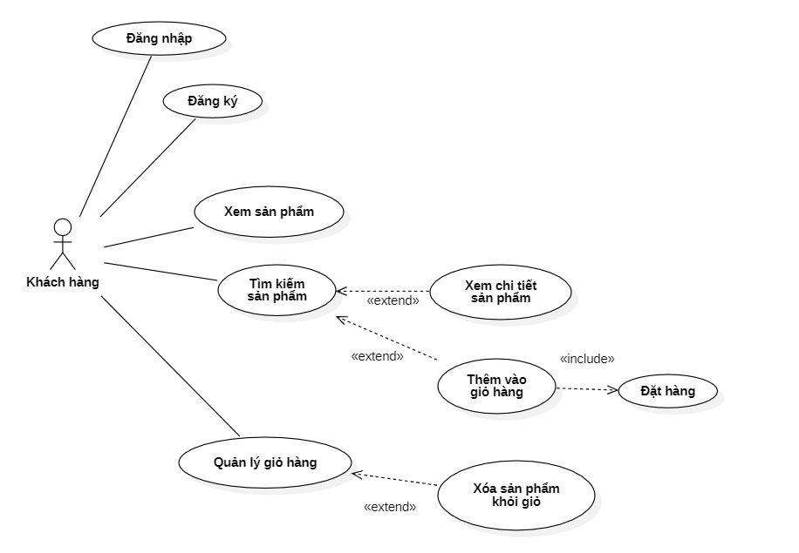

Hình 1: Use case Khách hàng

#### 2.2. Use-case Người bán:

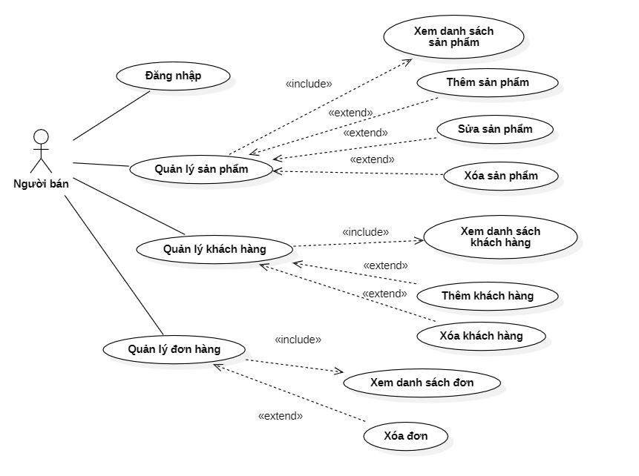

Hình 2: Use case Người bán

### 3. Thiết kế cơ sở dữ liệu:

#### 3.1. Mô hình cơ sở dữ liêu:

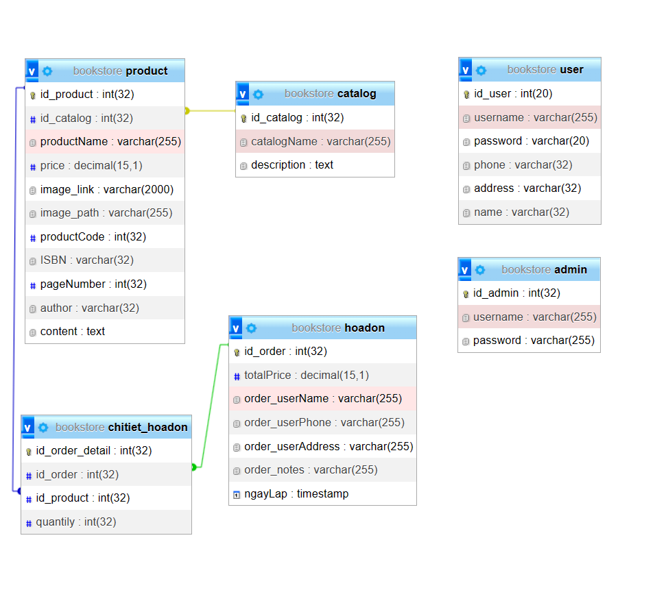

Hình 3: Sơ đồ lớp

#### 3.2. Mô tả chi tiết bảng cơ sở dữ liệu:

* **Bảng product**

|  |  |  |  |  |  |
| --- | --- | --- | --- | --- | --- |
| STT | Thuộc tính | Kiểu | Kích thước | Ràng buộc | Ý nghĩa |
| 1 | id_product | Integer | 32 | Khóa chính | Mã sản phẩm |
| 2 | id_catalog | Integer | 32 |  | Mã danh mục |
| 3 | productName | Varchar | 255 |  | Tên sản phẩm |
| 4 | price | Decimal | 15,1 |  | Giá sản phẩm |
| 5 | image_link | Varchar | 2000 |  | Link ảnh sản phẩm |
| 6 | Image_path | Varchar | 255 |  | Địa chỉ lưu ảnh |
| 7 | productCode | Int | 32 |  | Mã sách |
| 8 | ISBN | Varchar | 32 |  | Mã số tiêu chuẩn quốc tế |
| 9 | pageNumber | Int | 32 |  | Số trang sách |
| 10 | author | Varchar | 32 |  | Tên tác giả |
| 11 | content | Text |  |  | Nội dung |

* **Bảng catalog**

|  |  |  |  |  |  |
| --- | --- | --- | --- | --- | --- |
| STT | Thuộc tính | Kiểu | Kích thước | Ràng buộc | Ý nghĩa |
| 1 | id_catalog | Integer | 32 | Khóa chính | Mã danh mục |
| 2 | catalogName | Varchar | 255 |  | Tên danh mục |
| 3 | description | Text |  |  | Chú thích |

* **Bảng hoadon:**

|  |  |  |  |  |  |
| --- | --- | --- | --- | --- | --- |
| STT | Thuộc tính | Kiểu | Kích thước | Ràng buộc | Ý nghĩa |
| 1 | id_order | Integer | 32 | Khóa chính | Mã đơn hàng |
| 2 | totalPrice | Decimal | 15,1 |  | Tổng tiền |
| 3 | order_userName | Varchar | 255 |  | Tên khách hàng |
| 4 | order_userPhone | Varchar | 255 |  | Số điện thoại khách |
| 5 | order_userAddress | Varchar | 255 |  | Địa chỉ khách |
| 6 | order_notes | Varchar | 255 |  | Ghi chú |
| 7 | ngayLap | Timestamp |  |  | Ngày tạo đơn |

* **Bảng chitiet_hoadon:**

|  |  |  |  |  |  |
| --- | --- | --- | --- | --- | --- |
| STT | Thuộc tính | Kiểu | Kích thước | Ràng buộc | Ý nghĩa |
| 1 | id_order_detail | Integer | 32 | Khóa chính | Mã chi tiết đơn hàng |
| 2 | id_order | Integer | 32 |  | Mã đơn hàng |
| 3 | id_product | Integer | 32 |  | Mã sản phẩm |
| 4 | quantity | Integer | 32 |  | Số lượng sản phẩm |

* **Bảng admin:**

|  |  |  |  |  |  |
| --- | --- | --- | --- | --- | --- |
| STT | Thuộc tính | Kiểu | Kích thước | Ràng buộc | Ý nghĩa |
| 1 | id_admin | Integer | 32 | Khóa chính | Mã admin |
| 2 | username | Varchar | 255 |  | Tên tài khoản để đăng nhập |
| 3 | password | Varchar | 255 |  | Mật khẩu để đăng nhập |

* **Bảng khách hàng:**

|  |  |  |  |  |  |
| --- | --- | --- | --- | --- | --- |
| STT | Thuộc tính | Kiểu | Kích thước | Ràng buộc | Ý nghĩa |
| 1 | id_user | Integer | 32 | Khóa chính | Mã khách hàng |
| 2 | username | Varchar | 255 |  | Tên dùng để đăng nhập |
| 3 | password | Varchar | 255 |  | Mật khẩu dùng để đăng nhập |
| 4 | phone | Varchar | 32 |  | Số điên thoại |
| 5 | address | Varchar | 32 |  | Địa chỉ khách hàng |
| 6 | Name | varchar | 32 |  | Tên của khách hàng |

### 4. Mô hình phân rã chức năng:

#### 4.1. Mô hình phân rã chức năng của khách hàng:

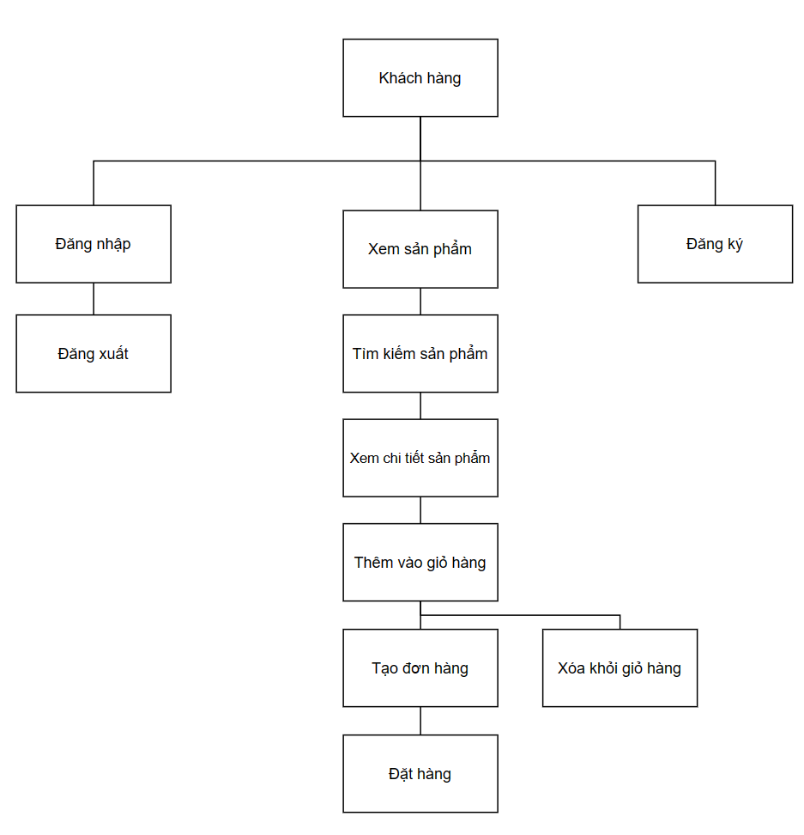

Hình 4: Mô hình phân rã chức năng của khách hàng

#### 4.2. Mô hình phân rã chức năng của người bán:

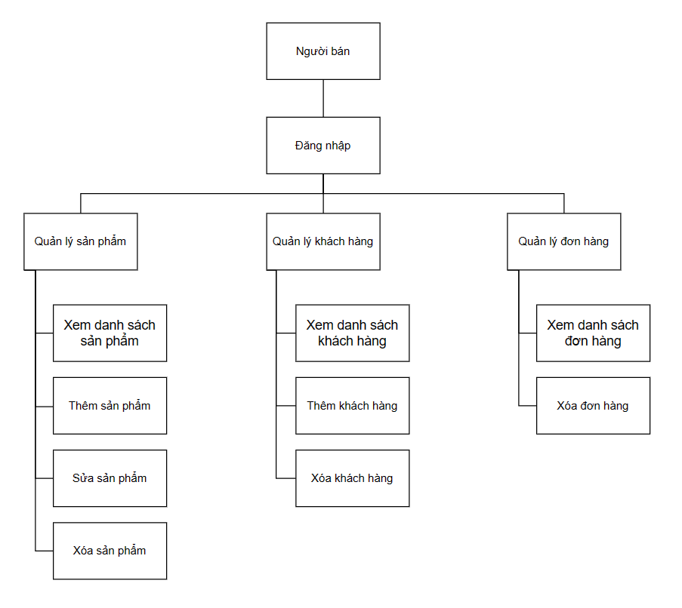

Hình 5: Mô hình phân rã chức năng của Khách hàng

1. **Giao diện website:**

#### 5.1. Giao diện người dùng và khách hàng:

* 1. Giao diện trang chủ:

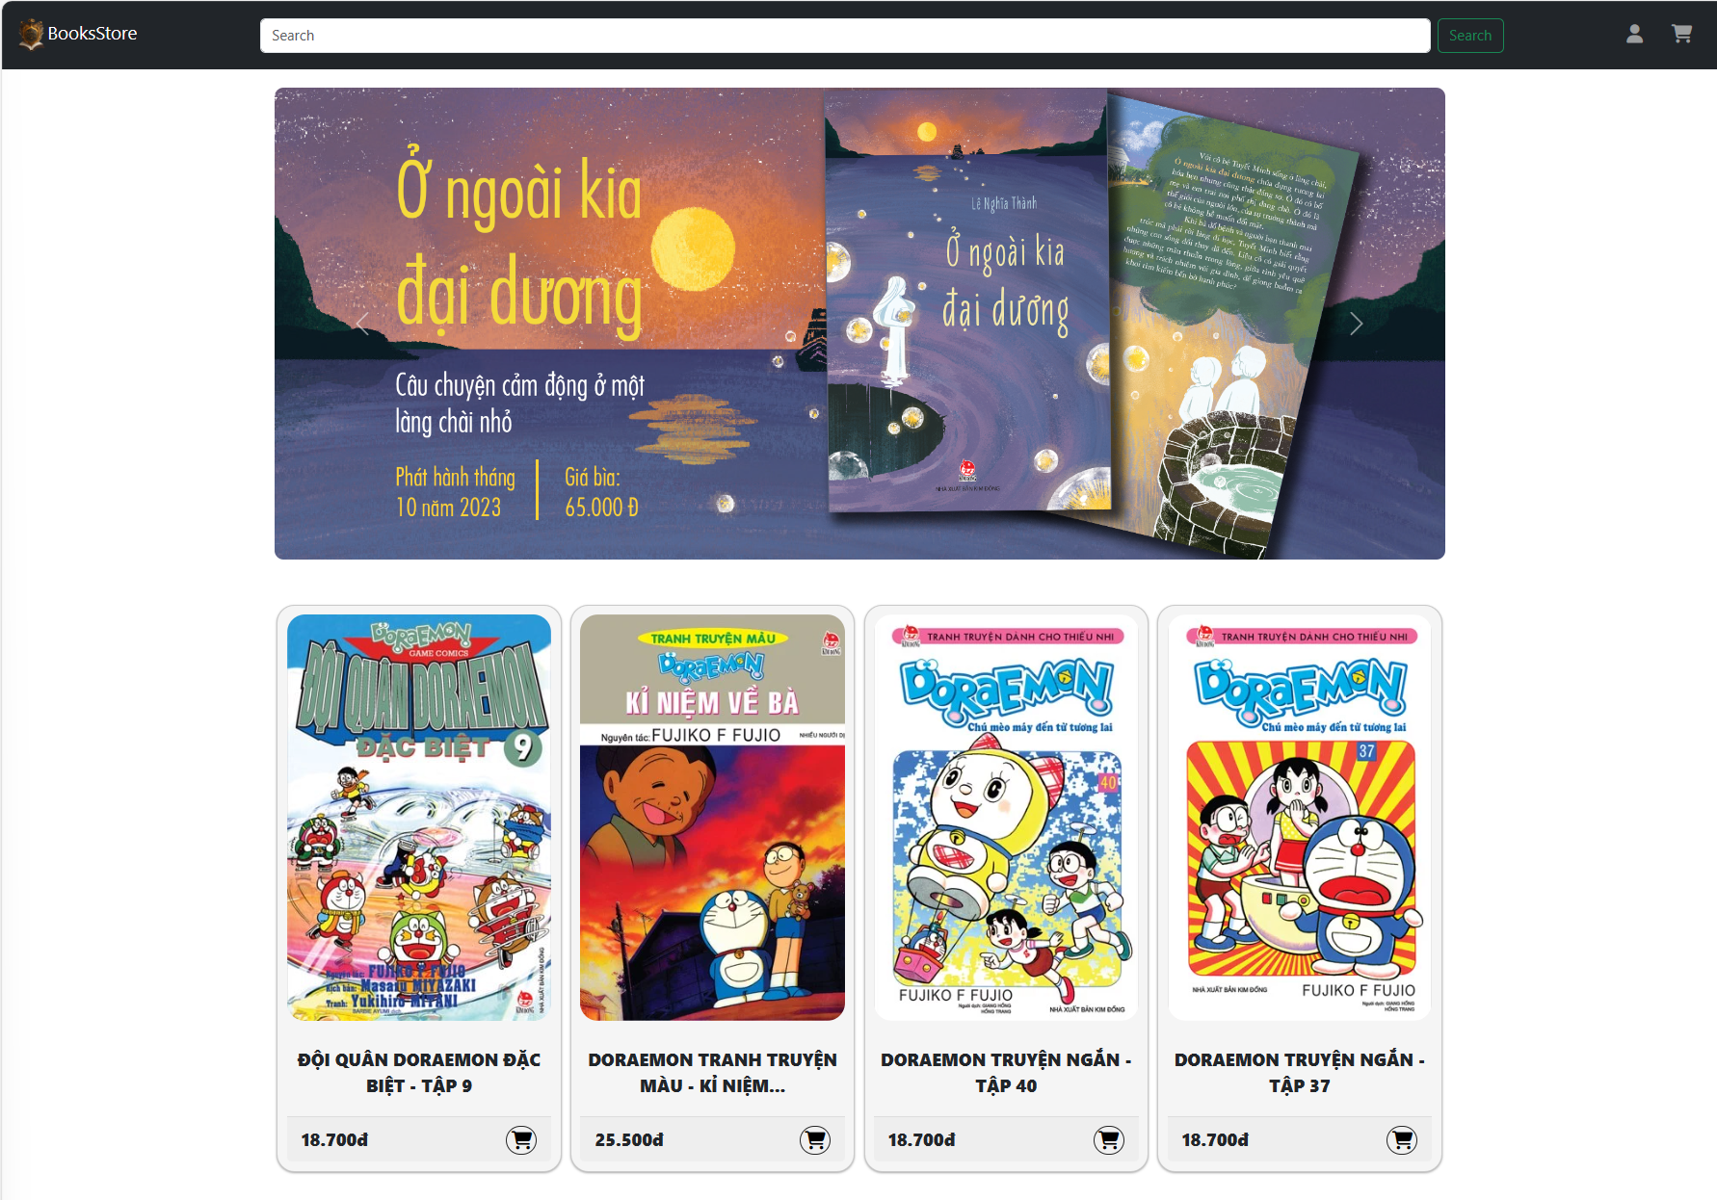

Hình 6: Giao diện trang chủ

* 1. Giao diện đăng nhập và đăng ký:
* Giao diện đăng nhập

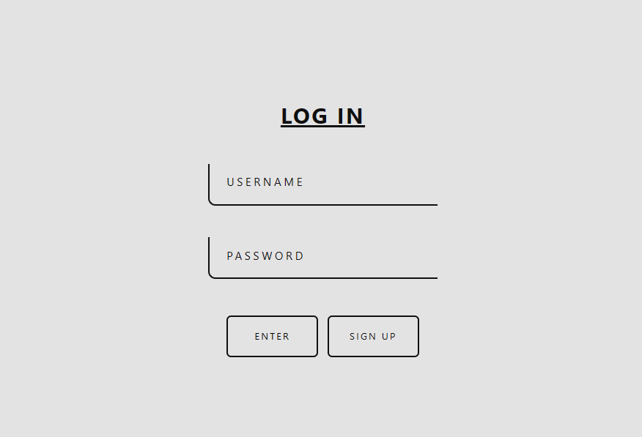

Hình 7: Giao diện đăng nhập

* Giao diện đăng ký

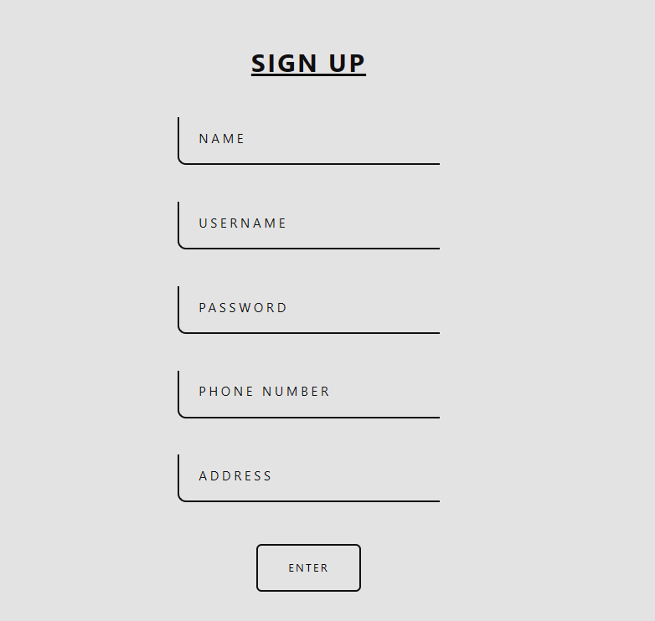

Hình 8: Giao diện đăng ký

* 1. Giao diện chi tiết sản phẩm:

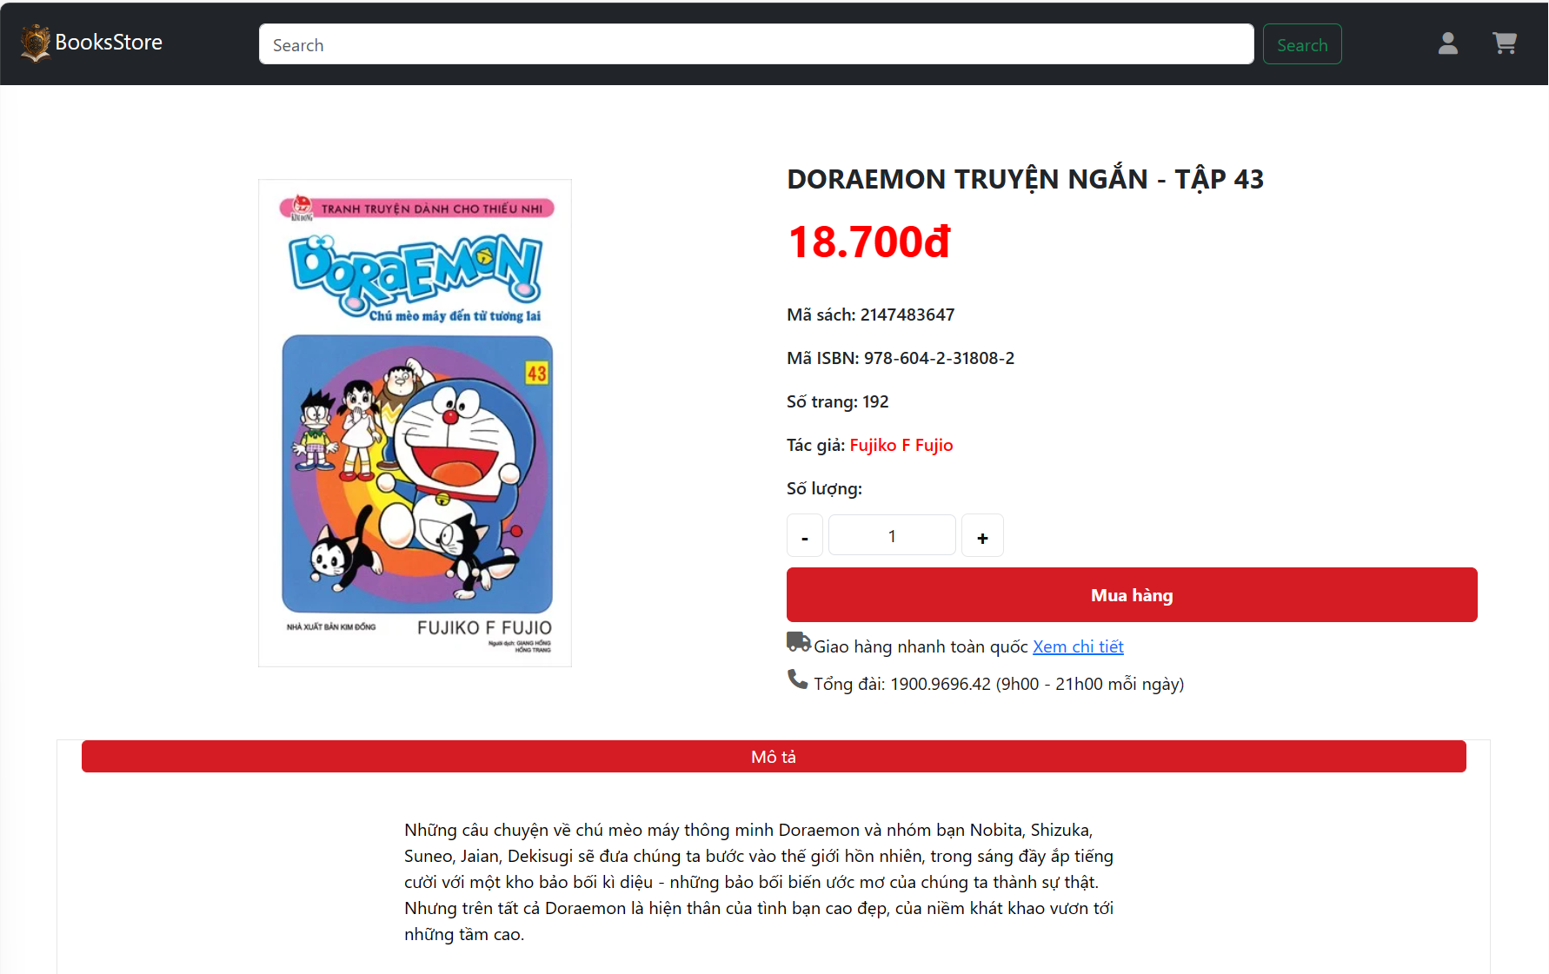

Hình 9: Giao diện trang chi tiết sản phẩm

* 1. Giao diện giỏ hàng:

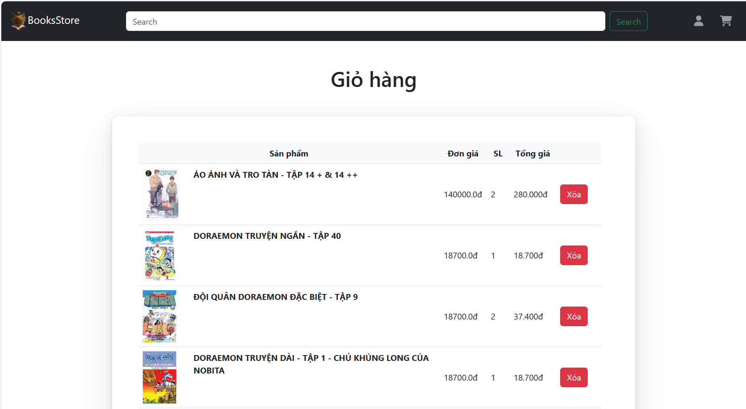

Hình 10: Giao diện Giỏ hàng

* 1. Giao diện thông tin đặt hàng:

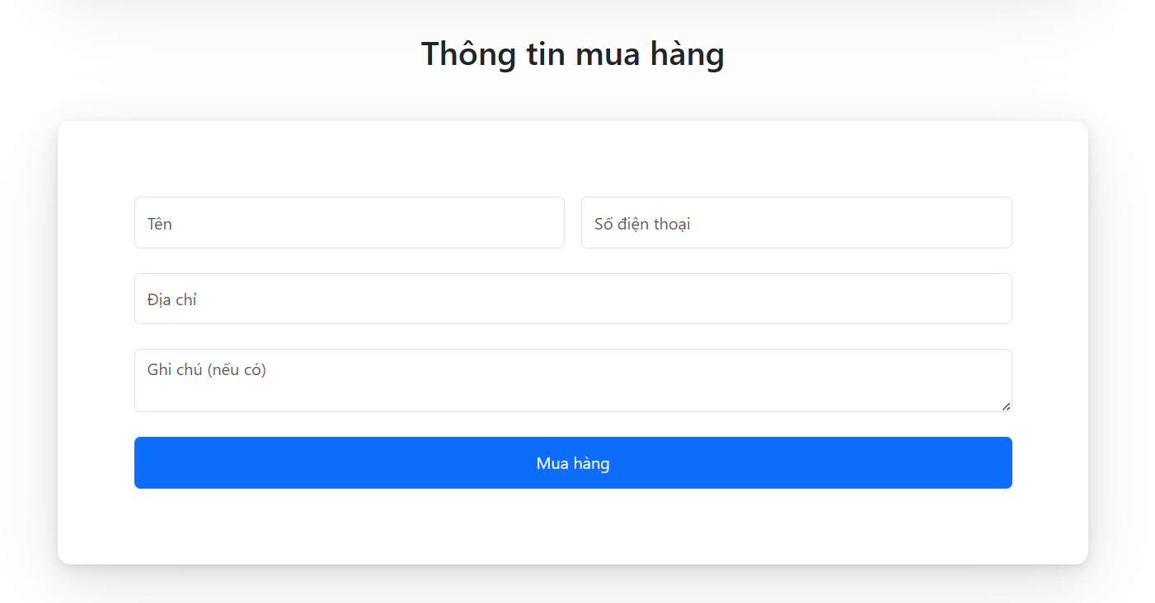

Hình 11: Giao diện thông tin đặt hàng

#### 5.2. Giao diện quản lý của nhà bán hàng:

* 1. Giao diện đăng nhập:

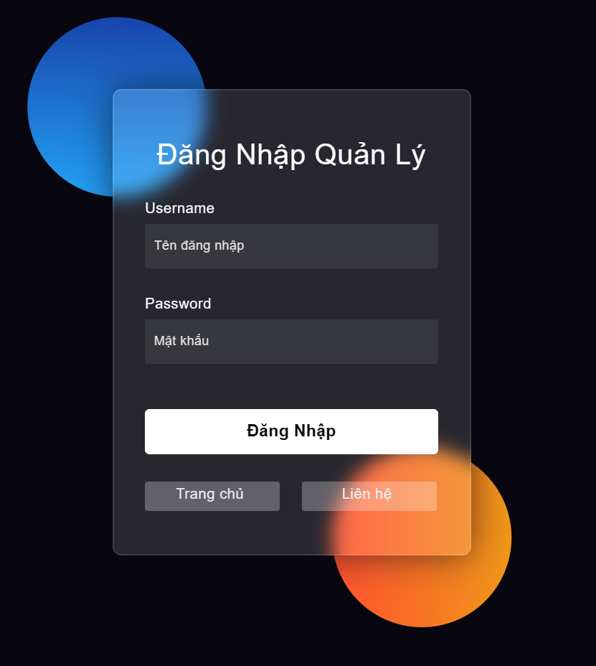

Hình 12: Giao diện đăng nhập người bán

* 1. Giao diện quản lý sản phẩm:
  + Giao diện thêm sản phẩm:

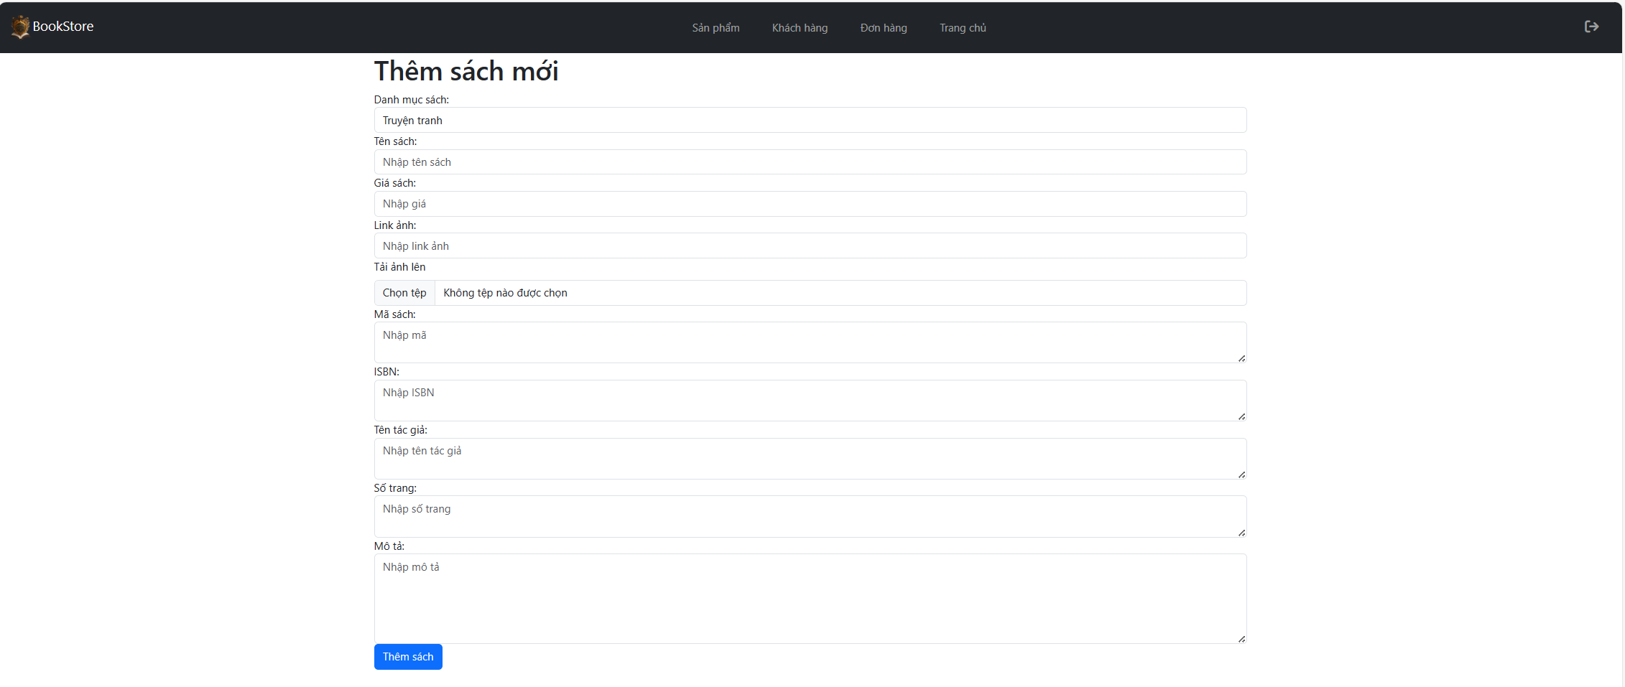

Hình 13: Giao diện thêm sản phẩm

* + Giao diện sửa sản phẩm:

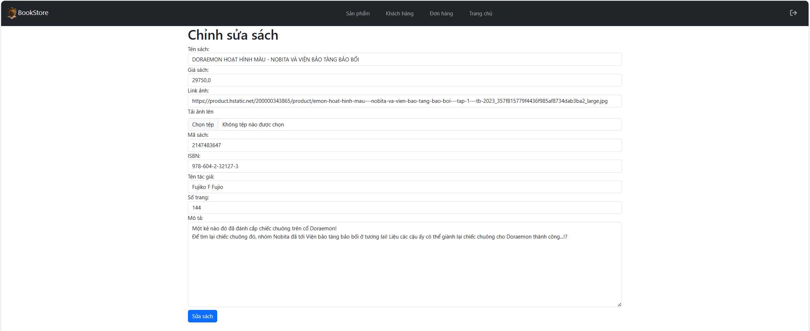

Hình 14: Giao diện sửa danh mục

* + Giao diện liệt kê danh sách sản phẩm:

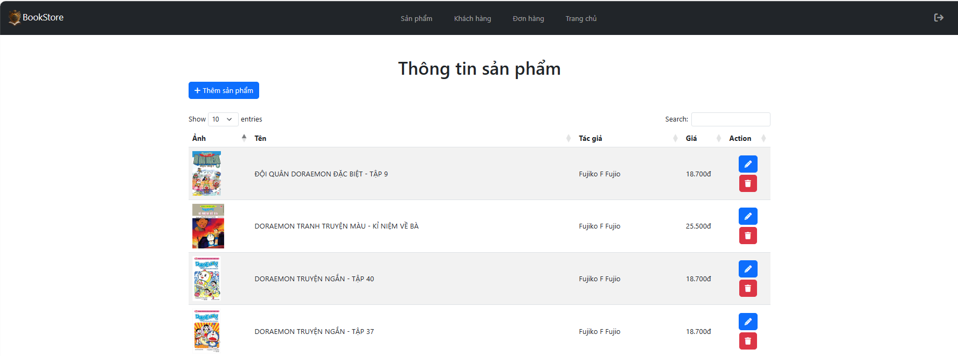

Hình 15: Giao diện liệt kê danh mục

* 1. Giao diện quản lý khách hàng:
     + Giao diện thêm khách hàng:

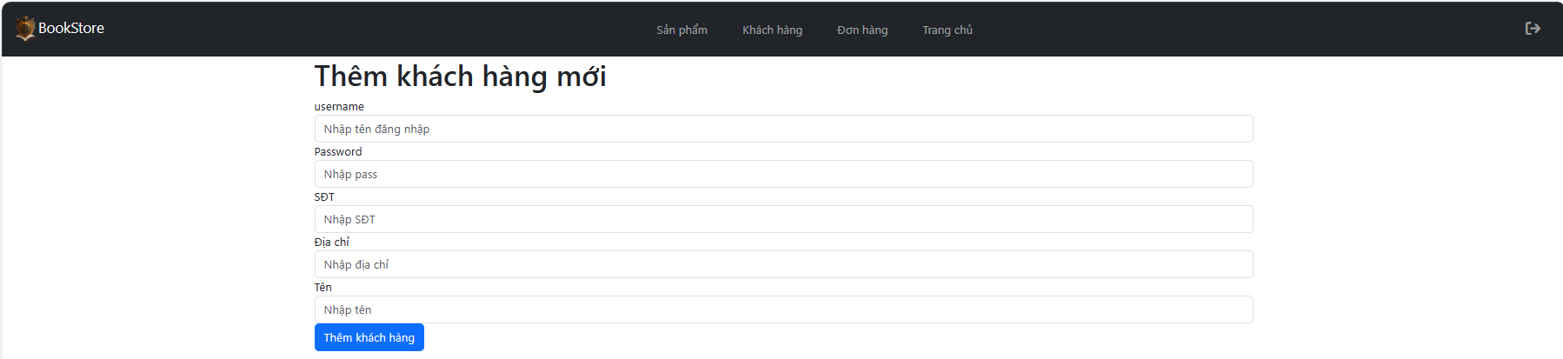

Hình 16: Giao diện thêm khách hàng

* + - Giao diện liệt kê danh sách khách hàng:

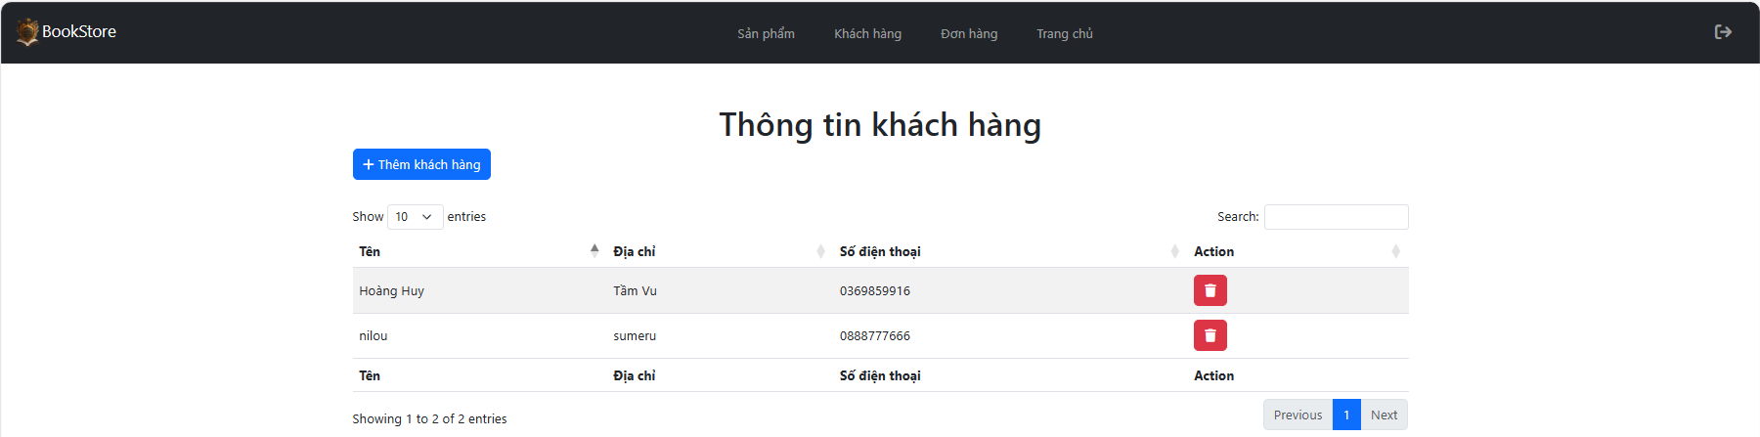

Hình 17: Giao diện danh sách khách hàng

* 1. Giao diện quản lý đơn hàng:

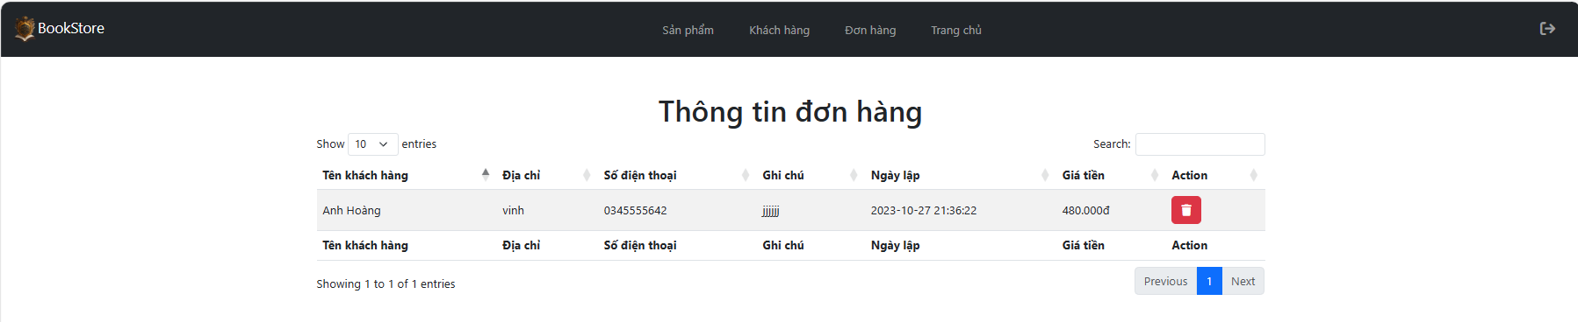

Hình 18: Giao diện quản lý đơn hàng

## CHƯƠNG 3: ĐÁNH GIÁ KIỂM THỬ :

1. **Mục tiêu kiểm thử:**
   * Kiểm tra hệ thống đã hoạt động đúng theo yêu cầu đưa ra không.
   * Ngăn ngừa lỗi phát sinh.
   * Đánh giá mức độ hoàn thiện.
2. **Kịch bản kiểm thử:**
   1. **Chức năng đăng nhập:**

|  |  |  |  |  |
| --- | --- | --- | --- | --- |
| TH | Dữ liệu đầu vào | Kết quả mong đợi | Kết quả thực tế | Đánh giá |
| 1 | Dữ liệu rỗng | Thông báo cần nhập dữ liệu | Như mong đợi | Thành công |
| 2 | Sai tên hoặc mật khẩu | Thông báo email hoặc mật khẩu sai | Như mong đợi | Thành công |
| 3 | Đúng tên và mật khẩu | Đăng nhập thành công | Như mong đợi | Thành công |

* 1. **Chức năng đăng ký:**

|  |  |  |  |  |
| --- | --- | --- | --- | --- |
| TH | Dữ liệu đầu vào | Kết quả mong đợi | Kết quả thực tế | Đánh giá |
| 1 | Dữ liệu đầu vào rỗng | Thông báo cần nhập dữ liệu | Như mong đợi | Thành công |
| 2 | Nhập đầy đủ thông tin | Thông báo đăng ký thành công | Như mong đợi | Thành công |

* 1. **Chức năng thêm sản phẩm vào giỏ hàng, chọn số lượng và xóa khỏi giỏ hàng:**

|  |  |  |  |  |
| --- | --- | --- | --- | --- |
| TH | Dữ liệu đầu vào | Kết quả mong đợi | Kết quả thực tế | Đánh giá |
| 1 | Nhấn Button thêm vào giỏ tại trang chi tiết sản phẩm | Hiện thông báo đã thêm vào giỏ hàng thành công | Như mong đợi | Thành công |
| 2 | Nhấn vào button “ + ” | Tăng số lượng sản phẩm lên 1 đơn vị | Như mong đợi | Thành công |
| 3 | Nhấn vào button “ - ” | Giảm số lượng sản phẩm xuống 1 đơn vị | Như mong đợi | Thành công |

* 1. **Chức năng xóa sản phẩm, nhập thông tin giao hàng trong giỏ hàng và đặt hàng:**

|  |  |  |  |  |
| --- | --- | --- | --- | --- |
| TH | Dữ liệu đầu vào | Kết quả mong đợi | Kết quả thực tế | Đánh giá |
| 1 | Nhấn button xóa tại giỏ hàng | Xóa sản phẩm khỏi giỏ hành | Như mong đợi | Thành công |
| 2 | Nhấn button đặt hàng khi dữ liệu đầu vào rỗng | Thông báo cần nhập dữ liệu | Như mong đợi | Thành công |
| 3 | Nhấn button đặt hàng khi nhập đầy đủ thông tin | Đặt hàng thành công | Như mong đợi | Thành công |

* 1. **Chức năng quản lý sản phẩm( thêm-sửa-xóa sản phẩm):**

|  |  |  |  |  |
| --- | --- | --- | --- | --- |
| TH | Dữ liệu đầu vào | Kết quả mong đợi | Kết quả thực tế | Đánh giá |
| 1 | Thêm sản phẩm với dữ liệu rỗng | Thông báo cần nhập dữ liệu | Như mong đợi | Thành công |
| 2 | Nhập đầy đủ thông tin sản phẩm | Thêm sản phẩm thành công | Như mong đợi | Thành công |
| 3 | Nhấn vào button sửa sản phẩm | Chuyển đến trang sửa sản phẩm | Như mong đợi | Thành công |
| 4 | Nhấp vào button sửa sản phẩm tại trang sửa sản phẩm | Sản phẩm được cập nhật lại thành công | Như mong đợi | Thành công |
| 5 | Nhấn vào button xóa sản phẩm | Sản phẩm được xóa thành công | Như mong đợi | Thành công |

* 1. **Chức năng quản lý khách hàng:**

|  |  |  |  |  |
| --- | --- | --- | --- | --- |
| TH | Dữ liệu đầu vào | Kết quả mong đợi | Kết quả thực tế | Đánh giá |
| 1 | Nhập đầy đủ thông tin khách hàng | Thêm khách hàng thành công | Như mong đợi | Thành công |
| 2 | Nhấn vào button sửa thông tin | Chuyển đến trang sửa thông tin | Như mong đợi | Thành công |
| 3 | Nhấp vào button sửa tại trang sửa thông tin khách hàng | Thông tin khách hàng được cập nhật lại thành công | Như mong đợi | Thành công |
| 4 | Nhấn vào button xóa khách hàng | Khách hàng được xóa thành công | Như mong đợi | Thành công |

* 1. **Chức năng quản lý đơn hàng:**

|  |  |  |  |  |
| --- | --- | --- | --- | --- |
| TH | Dữ liệu đầu vào | Kết quả mong đợi | Kết quả thực tế | Đánh giá |
| 1 | Nhấn vào button xóa đơn hàng | Đơn hàng được xóa thành công | Như mong đợi | Thành công |

# PHẦN KẾT LUẬN

1. **Kết quả đạt được :**

* Đề tài xây dựng website bán sách đã hoàn thành hầu hết các nội dung và chức năng cơ bản đặt ra. Hệ thống phân quyền cho 2 nhóm người dùng chính:
  + Khách hàng: ngoài các chức năng của người dùng, khách hàng còn có thể quản lý giỏ hàng và đặt hàng trên website.
  + Người bán: thực hiện các chức năng quản lý như quản lý đơn hàng, quản lý người dùng, quản lý sản phẩm.
* Hiểu được framework Bootstrap cùng các
* Hiểu được quy trình xây dựng website thương mại điện tử.
* Nắm được kiến thức về Framework, lập trình Javascript.
* Ứng dụng MySQL để quản lý cơ sở dữ liệu.

1. **Hạn chế:**

* website bán sách đã áp chứng những chức năng cơ bản, song để hoàn thiện hơn hệ thống vẫn còn một số hạn chế nhưu:
* Các ràng buộc chưa được chặt chẽ.
* Giao diện chưa tinh chỉnh tốt theo nhiều dạng màn hình.
* Một số chức năng còn thiếu sót như: bộ lọc sản phẩm, thống kê doanh thu,…
* Cần hoàn thiện thêm về giao diện cũng như chức năng của người dùng

1. **Hướng phát triển:**

* Thiết kế giao diện chuyên nghiệp hơn, hỗ trợ nhiều thiết bị.
* Xây dựng hoàn chỉnh các chức năng còn thiếu, tích hợp nhiều chức năng thanh toán khác.
* Tích hợp chatbot.

**TÀI LIỆU THAM KHẢO**

1. W3schools: /<https://www.w3schools.com/>
2. Bootstrap: <https://getbootstrap.com/>
3. Datatable: [DataTables | Table plug-in for jQuery](https://datatables.net/)
4. Web Design with HTML & CSS3: Complete (Shelly Cashman Series)
5. Giáo trình công nghệ web Trường CNTT và TT